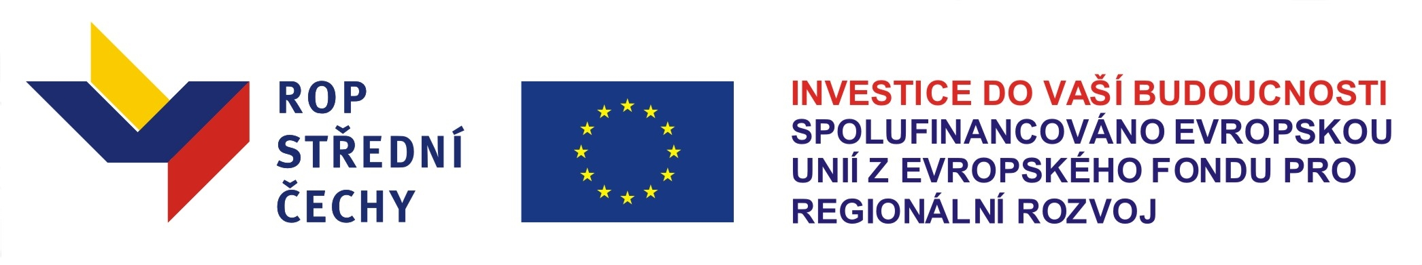

Zahájení projektu „Propagace turistické destinace Příbramsko“ na veletrhu Regiontour 2011 v Brně a účast na veletrhu Holiday World 2011 v Praze.

Na 20. mezinárodním veletrhu turistických možností v regionech „Regiontour 2011“ v Brně, který se konal ve dnech 13. 1. až 16. 1. 2011, se představila Příbram ve společné expozici „Příbramsko“ s Hornickým muzeem Příbram, Svazkem obcí Podbrdského regionu a Knihovnou J. Drdy. Zajímavosti z Příbramska se v Brně mohli všichni dozvědět ve stánku ve stylu hornické hospůdky.
První den veletrhu, tj. 13. 1. 2011, proběhlo slavnostní zahájení projektu „Propagace turistické destinace Příbramsko“. Projekt slovem zahájil a představil místostarosta města Příbram pan Václav Černý, který informoval, o jaký projekt se jedná, co je jeho cílem a o přidělení dotace z Regionálního operačního programu pro tento projekt. Další informace doplnil Ing. Ota Hauptman, vedoucí Živnostenského úřadu, který zajišťuje účast města na veletrzích.

V rámci projektu „Propagace turistické destinace Příbramsko“ se město Příbram společně s Hornickým muzeem Příbram, Svazkem obcí Podbrdského regionu a Knihovnou Jana Drdy představilo v expozici s názvem „Příbramsko“ na 20. jubilejním veletrhu Holiday World 2011. Tento největší středoevropský veletrh cestovního ruchu se konal ve dnech 10. – 13. 2. 2011 na Výstavišti v Praze - Holešovicích. „Velmi si vážím podpory od Evropské unie, kterou náš region Příbramska na vlastní propagaci dostal. Myslím si, že máme návštěvníkům co nabídnout. Naše nádherné památky, krásná brdská příroda, hornické tradice – to vše stojí za to navštívit. Věřím, že Příbramsko zaujme a stane se pro domácí a zahraniční hosty ještě více přitažlivé,“ řekl starosta Příbrami MVDr. Josef Řihák, který veletrh Holiday World a stánek Příbramska navštívil.

Tak jako v minulých ročnících město Příbram i Hornické muzeum Příbram na veletrzích nabídlo propagační materiály, novinky a zajímavosti. Již tradičně návštěvníci ve stánku Příbramska dostávali minerály z příbramských rudných dolů. Představena byla také Svatá Hora. Na monitoru v expozici byly prezentovány fotografie, upoutávky a zajímavosti z celého příbramského regionu. Významným oživením prezentace příbramského regionu expozice bylo hudební vystoupení skupiny Ginevra v Praze i Brně.
V rámci veletrhů proběhlo též setkání s touroperátory, cestovními kancelářemi a tiskem. O stánek Příbramska byl velký zájem jak ze strany odborné, tak i laické veřejnosti.

Dotační program: Regionální operační program NUTS 2 Střední Čechy
Název projektu: Propagace turistické destinace Příbramsko.

